

ACCUEIL DE LOISIRS PERISCOLAIRE « Les Petits Loups »

PHOTO
FICHE D'INSCRIPTION 2020 - 2021
ELEMENTAIRE

INSCRIPTION ENFANT
NOM : ___________________________________________________________________________

PRENOM : _________________________________ ______________________________________

AGE : _ _DATE DE NAISSANCE : _____________ _______________________________

ECOLE FREQUENTEE ET CLASSE : ________________________________________________

 PERISCOLAIRE :

 | Lundi | Mardi | Jeudi | Vendredi
Midi
Soir

Type de repas souhaité : normal □ sans porc □ végétarien □

 MERCREDIS :

Journée avec repas |  | 1/2 journée avec repas | Matin □  Après-midi □
Journée sans repas |  | 1/2 journée sans repas | Matin □  Après-midi □

COORDONNEES DES PARENTS

Nom et prénom du père : .............................................................................................

Nom et prénom de la mère : ..........................................................................................

Adresse complète : .........................................................................................................
.........................................................................................................................................

EN CAS DE SEPARATION / DIVORCE

Nom, prénom et adresse de facturation : ................................................................................
.......................................................................................................................................................
__________________________________________________________________________________

 DOMICILE : Père : Mère :

 PROFESSIONNEL : Père : Mère :

 PORTABLES : Père : Mère :

Email obligatoire : Père : Mère :
(pour l’envoi des factures et informations)

NOM DE L’EMPLOYEUR

Du père : De la mère

Adresse : Adresse :

REGIMES

 Local  Général  MSA : identifiant

 Autre (à préciser) :

N° d'immatriculation du représentant légal (sécurité sociale):

N° d’allocataire CAF :

Je soussigné:_______________________________________________________________________

□ Déclare avoir pris connaissance du règlement intérieur et l’accepter.

□ Autorise la directrice des Petits Loups à utiliser le service CAFPRO (service électronique de la Caisse d'Allocations Familiales) pour constituer et mettre à jour le dossier d'inscription de votre enfant

□ Autorise le centre à prendre des mesures d'urgences nécessaires en cas d'accident,

□ Autorise l’accueil de loisirs à transporter mon enfant dans le cadre des sorties organisées par le centre.

□ Autorise l’accueil de loisirs à prendre des photos ou vidéos de mon enfant à des fins de promotion du centre (Illustrations de programmes, du site internet du centre, du site internet de la commune, de la page facebook de la commune,…)

Fait à le signature(s)

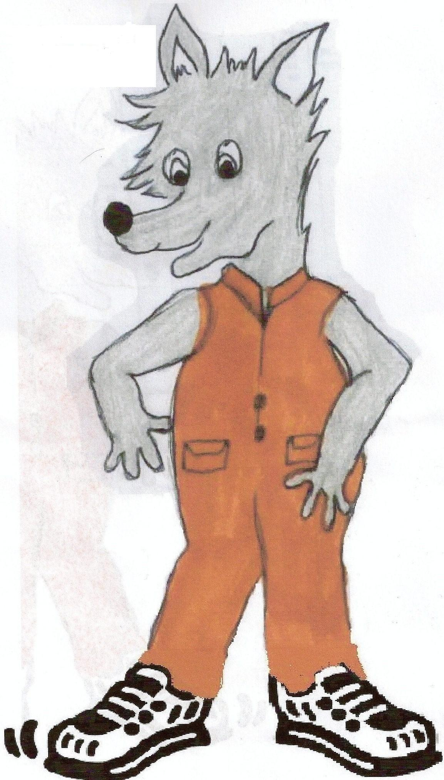

Document n°1

Accueil de Loisirs « Les Petits Loups »
Place des fêtes
67114 Eschau
Tél : 03.90.29.82.11
Mail : petits.loups@eschau.fr

Année scolaire 2020-2021

AUTORISATION POUR VENIR CHERCHER UN ENFANT

Je soussigné (e), Madame, Monsieur (*) . . . . . . . . . . . . . . . . . . . . . . . . . . . . . . . . . .

- Autorise, Madame, Monsieur (*) . . . . . . . . . . . . . . . . . . . . . . . . . . . . . . . . . . . . . . . .

Lien de parenté : . . . . . . . . . . . . . . . . . . . . . . . . . . . . . . . . . . . . . . . . . . . . . . . . . . . . .

Coordonnées téléphonique : . . . . . . . /. . . . . . . /. . . . .. . ./. . . . . . . . /. . . . . . . ./. . . . . .
-----------------------------------------------------------------------------------------------------------------

- Autorise, Madame, Monsieur (*) . . . . . . . . . . . . . . . . . . . . . . . . . . . . . . . . . . . . . . . .

Lien de parenté : . . . . . . . . . . . . . . . . . . . . . . . . . . . . . . . . . . . . . . . . . . . . . . . . . . . . .

Coordonnées téléphonique : . . . . . . . /. . . . . . . /. . . . .. . ./. . . . . . . . /. . . . . . . ./. . . . . .
-----------------------------------------------------------------------------------------------------------------

- Autorise, Madame, Monsieur (*) . . . . . . . . . . . . . . . . . . . . . . . . . . . . . . . . . . . . . . . .

Lien de parenté : . . . . . . . . . . . . . . . . . . . . . . . . . . . . . . . . . . . . . . . . . . . . . . . . . . . . .

Coordonnées téléphonique : . . . . . . . /. . . . . . . /. . . . .. . ./. . . . . . . . /. . . . . . . ./. . . . . .
-----------------------------------------------------------------------------------------------------------------

A venir chercher mon / mes enfants (*) . . . . . . . . . . . . . . . . . . . . . . . . . . . . . . . . . . . . .

(*) Rayer la mention inutile et préciser les nom et prénom

Toute personne autorisée à venir chercher un enfant doit être munie d’une pièce d’identité.

Fait à …………………. le …………… Signature :

Document n°2

Accueil de Loisirs « Les Petits Loups »
Place des fêtes
67114 Eschau
Tél : 03.90.29.82.11
Mail : petits.loups@eschau.fr

Année scolaire 2020-2021

AUTORISATION POUR RENTRER SEUL
(Uniquement pour les enfants de 6 ans et plus)

Je soussigné(e), Madame, Monsieur (*) …………………………………………..…………...
autorise mon Enfant (*) …………………………………………………………………………

(*) Rayer la mention inutile et préciser les nom et prénom

à rentrer seul(e) le (date) :………………………………………………………………….……

à partir de (**)…………………………………………………………………………………...

(**) indiquer l’heure de départ

Fait à …………………. le …………… Signature :

Document n°3

Fiche sanitaire de liaison 2020-2021

Accueil de Loisirs « Les Petits Loups »
Cette fiche permet de recueillir les informations utiles pendant l'accueil de l'enfant.

Enfant : □ fille □ garçon Date de naissance :
Nom : Prénom :
Adresse :

Nom et tel du médecin traitant (facultatif) :

I - Vaccinations : (se référer au carnet de santé ou aux certificats de vaccinations de l'enfant)
Vaccins obligatoires | oui | non | Dernier rappel | Vaccins recommandés | oui | non | Date
Diphtérie |  |  |  | Hépatite B
Tétanos |  |  |  | Rubéole
Poliomyélite |  |  |  | Coqueluche
ou DT polio |  |  |  | Autres (préciser)
ou Tétracoq |  |  |  | BCG
Joindre un certificat de contre-indication du vaccin dans le cas où l'enfant n'a pas été immunisé par les vaccins obligatoires.
Nota : le vaccin anti-tétanique ne présente aucune contre-indication.

II - Renseignements médicaux :
L'enfant a-t-il déjà eu les maladies suivantes ?
Rubéole | Varicelle | Angine | Scarlatine | Coqueluche
◻ oui ◻ non | ◻ oui ◻ non | ◻ oui ◻ non | ◻ oui ◻ non | ◻ oui ◻ non
Otite | Rougeole | Oreillons | Rhumatisme articulaire aigu
◻ oui ◻ non | ◻ oui ◻ non | ◻ oui ◻ non | ◻ oui ◻ non

Allergies : médicamenteuses ◻ oui ◻ non asthme ◻ oui ◻ non
alimentaires ◻ oui ◻ non autres ◻ oui ◻ non
Préciser la cause de l'allergie et la conduite à tenir :

Indiquer les difficultés de santé (maladie, accident, crises convulsives, hospitalisation, opération, rééducation) en précisant les dates et les précautions à prendre.

III - Recommandations utiles :
Préciser si l'enfant porte des lunettes, des prothèses auditives, des prothèses dentaires, etc... ?

Je soussigné, (Nom, Prénom)……………………………………………………………………………………………………
Responsable légal de l’enfant (Nom, Prénom) ………………………………………………………………………………...
Déclare exacts les renseignements portés sur cette fiche et autorise la direction de l’accueil de loisirs périscolaire à prendre, le cas échéant, toutes mesures (traitement médical, hospitalisation, intervention chirurgicale) rendues nécessaires par l'état de l'enfant.

Signature (précédée de la mention lu et approuvé) : Date

